Инструкция по работе с сервисом по оформлению заявок на пропуск

Содержание
Содержание 1
Общая схема работы сервиса 2
Статусы заявок на пропуск 2
Технические требования к сервису 4
Ввод заявок на пропуск 5
Типы внешних пользователей сервиса 5
Секция «Заявитель» 5
Секция «Пропуск» 7
Секция «Посетители» 9
Секция «Подача заявки» 11
Личный кабинет 13
Вход в личный кабинет 13
Ввод или изменение пароля в личном кабинете 14
Обращение в техническую поддержку 14
Согласование заявок на пропуск руководителями подразделений 16
Согласование заявок на пропуск сотрудником отдела пропусков 17
Часто задаваемые вопросы 19

Общая схема работы сервиса
Общая схема работы сервиса представлена на следующем рисунке:

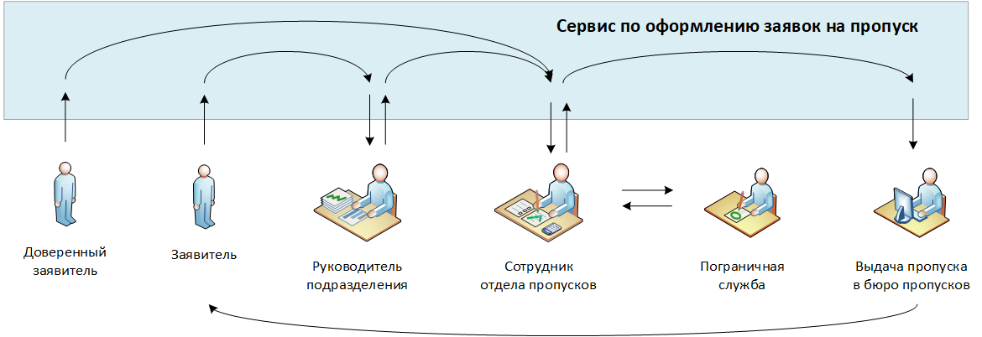

Заявитель подает заявку на пропуск в порт через специальный веб-портал и получает уведомления о статусе согласования заявки.
Заявку последовательно согласовывают руководитель подразделения, в которое направляется посетитель (при необходимости), и сотрудник отдела пропусков. В пограничную службу заявка передается на согласование в бумажном виде.
После прохождения всех согласований данные по заявке автоматически передаются в бюро пропусков и в систему управления и контроля доступом.

Статусы заявок на пропуск
Согласование заявок на пропуск производится последовательно в три этапа:
- Начальником отдела (подразделения) терминала – только для произвольных заявителей
- Сотрудником отдела пропусков
- Пограничной службой
Диаграмма перехода статусов заявок приведена на следующем рисунке:
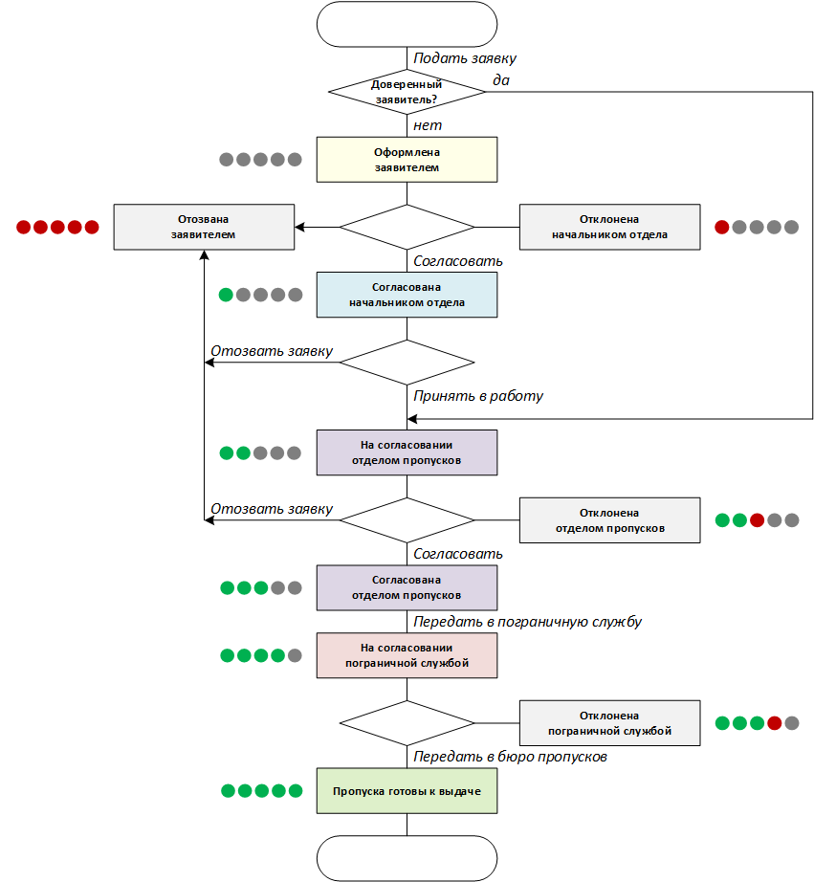
На любом этапе заявка может быть согласована полностью, согласована частично (согласованы не все посетители, указанные в заявке), либо отклонена полностью.
Все статусы заявок отображаются в личном кабинете. Уведомление об изменении статусов отправляются заявителю по электронной почте или по sms (в зависимости от настроек пользователя на вкладке «Аккаунт» в личном кабинете).

Технические требования к сервису
Работа с сервисом по оформлению заявок на пропуск осуществляется пользователями через браузер. Сервис поддерживает работу через браузеры следующих версий.
Десктопные версии браузеров:
- Chrome 45 и выше
- Edge все версии
- Firefox 22 и выше
- Opera 32 и выше
- Safari 10 и выше

Мобильные версии браузеров:
- Android webview 45 и выше
- Chrome для Android 45 и выше
- Firefox для Android 22 и выше
- Opera для Android 32 и выше
- Safari для iOS 10 и выше
- Samsung Internet 5.0 и выше

Ввод заявок на пропуск

Типы внешних пользователей сервиса
Пользователи, подающие заявки на пропуск через Сервис, бывают двух типов:
- Произвольные
- Доверенные
Личные кабинеты произвольным пользователям регистрируются самими пользователями и привязываются к адресу электронной почты или номеру мобильного телефона. Пользователь в своем личном кабинете может самостоятельно указывать наименование и ИНН организации и изменять их.
Личные кабинеты доверенным пользователям заранее регистрируются в Сервисе (сотрудниками объекта транспортной инфраструктуры). За каждым доверенным пользователем закрепляется определенная организация (наименование и ИНН организации). Доверенный пользователь должен входить в свой личный кабинет только с заданного адреса электронной почты или мобильного телефона (см. Вход в личный кабинет) и не может в своем личном кабинете изменять субъект права, наименование и ИНН закрепленной за ним организации.
От типа пользователя зависит дальнейшая логика работы сервиса в части оформления заявок на пропуск.
Ввод заявок на пропуск осуществляется пользователем через специальную форму, разделенную на несколько секций. Все секции размещены последовательно на одной странице друг под другом. Форма имеет адаптивный дизайн для удобной работы на различных устройствах (компьютеры, планшеты, смартфоны).

Секция «Заявитель»
В данной секции заполняется информация по заявителю:
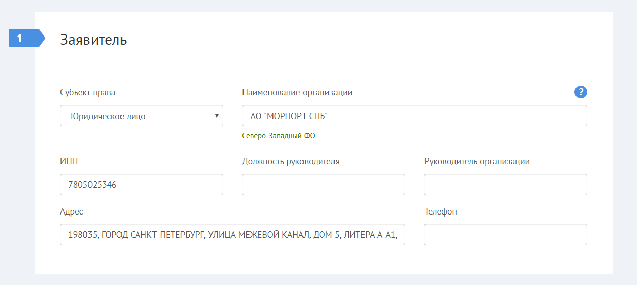
Заявителем может являться юридическое лицо, индивидуальный предприниматель или физическое лицо. Для доверенных пользователей субъект права может принимать значение быть только «Юридическое лицо» или «Индивидуальный предприниматель», для произвольных пользователей субъект права может быть любой (юридическое лицо, индивидуальный предприниматель или физическое лицо).
Для удобства пользователя при вводе информации в поле «Наименование организации» или «ИНН» под соответствующим полем выводится выпадающий список с подсказками, отфильтрованный по введенным символам. Если по каким-то причинам нужная организация отсутствует в выпадающем списке, то ее можно ввести в поле вручную. При выборе подсказки из списка автоматически заполнятся следующие поля (в случае наличия полной информации в базе данных):
- Наименование организации (для ЮЛ) или Фамилия, имя, отчество (для ИП и ФЛ)
- ИНН (для ЮЛ и ИП)
- Должность руководителя (для ЮЛ)
- Руководитель организации (для ЮЛ)
- Адрес
Контактный телефон заявителя (ЮЛ, ИП или ФЛ) пользователю нужно ввести самостоятельно.
Для поиска организации только в Северо-Западном федеральном округе нужно нажать на ссылку «Северо-Западный ФО», расположенную под полем «Наименование организации». Чтобы снять данное территориальное ограничение нужно нажать на ссылку «Без ограничений».
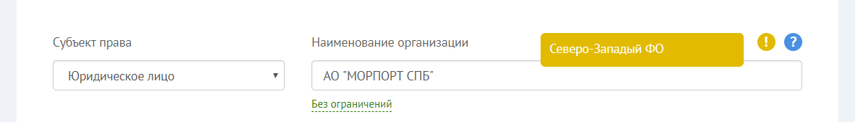
Сервис не позволяет произвольным заявителям оформлять заявки от имени организации, для которой зарегистрирован хотя бы один личный кабинет доверенного заявителя. В этом случае при выборе такой организации над полем «Наименование организации» появится специальный значок с предупреждающим сообщением.
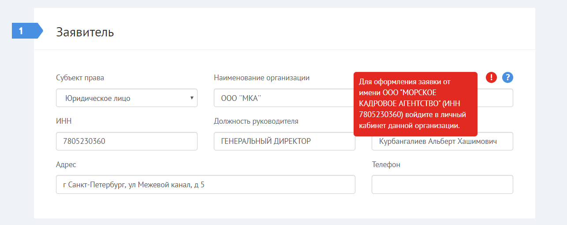
После заполнения заявки последние введенные данные в секции «Заявитель» сохраняются в личном кабинете заявителя и подставляются в новую форму по умолчанию (если заявитель авторизовался в личном кабинете). Соответственно авторизовавшимся пользователям повторно вводить данные в секции «Заявитель» не нужно.
Примечание: Если заявитель является представителем заказчика и авторизуется с использованием корпоративного адреса электронной почты (сервис определяет принадлежность заявителя к организации заказчика по доменному имени электронной почты), то для таких пользователей все поля в секции заявителя очищаются каждый раз при создании новой заявки, т.к. представители заказчика могут самостоятельно оформлять заявки от сторонних организаций.

Секция «Пропуск»
В данной секции формы задаются параметры пропуска.
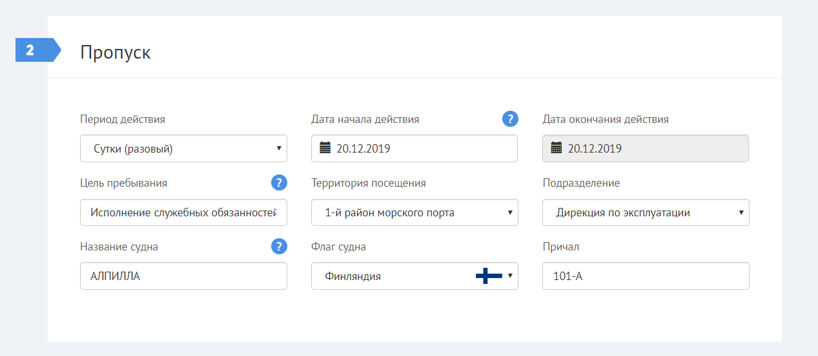
В поле «Период действия» выберете необходимое значение:
- Сутки (разовый)
- Месяц
- Квартал
- Год
- Произвольный
При оформлении разового пропуска выберите значение «Сутки (разовый)». Заявки на разовый пропуск могут быть оформлены не ранее, чем за два дня до даты начала действия пропуска (в случае оформления заявки до 12:00 по московскому времени). После указанного времени заявки на разовые пропуска могут быть оформлены не ранее, чем за три дня до даты начала действия пропуска.
Все остальные периоды действия пропуска кроме «Сутки (разовый)» соответствуют постоянным пропускам. Заявки на постоянные пропуска могут быть оформлены не ранее, чем за 12 дней до даты начала действия пропуска (или за 13 дней, в случае оформления заявки после 12:00 по московскому времени).
При оформлении пропуска с периодом действия «Месяц» дата окончания действия пропуска автоматически устанавливается на месяц вперед минус один день от даты начала действия пропуска.
При оформлении пропуска с периодом действия «Квартал» дата окончания действия пропуска автоматически устанавливается на конец ближайшего квартала от даты начала действия пропуска, то есть на 31 марта, 30 июня, 30 сентября или 31 декабря соответственно.
При оформлении пропуска с периодом действия «Год» дата окончания действия пропуска автоматически устанавливается на конец года, соответствующий дате начала действия.
В случае выбора периода действия «Произвольный» дату начала и окончания действия пропуска можно установить самостоятельно. При этом период действия пропуска не может быть меньше двух дней.
В поле «Цель пребывания» укажите цель посещения терминала, например, исполнение служебных обязанностей, исполнение договорных обязанностей, проведение встреч (переговоров) и т.д.
В поле «Территория посещения» необходимо выбрать хотя бы одну территорию посещения. Для постоянных пропусков можно выбрать 1-й и 2-й район порта одновременно. Для разовых пропусков – только один из районов.
Для произвольных заявителей в выпадающем списке «Подразделение» выберете подразделение, в адрес которого оформляется заявка на пропуск. Для доверенных заявителей подразделение выбирать не нужно.
Если в поле «Территория посещения» выбрано значение «Здание управления», то согласующее подразделение также выбирать не нужно. Согласование таких заявок производится только отделом пропусков.
Тип пропуска (автомобильный / пешеходный) в форме также не отображается и определяется автоматически на основании данных о транспортных средствах посетителей (см. ниже) для указания в печатной форме заявки.

Секция «Посетители»
В третьей секции формы вводятся данные по посетителям и транспортным средствам.
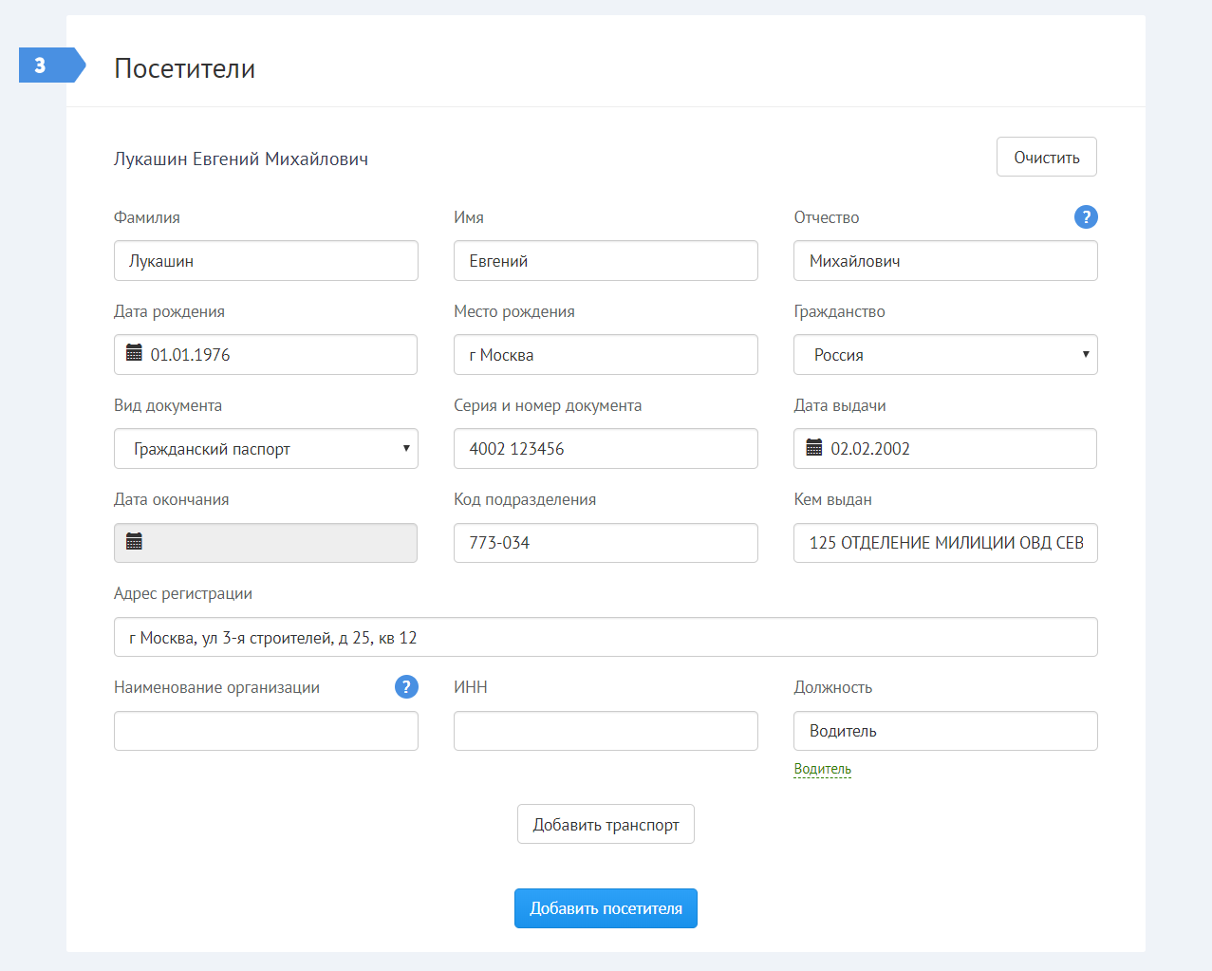
Все поля данной секции заполняются в соответствии с документами – паспорт или временное удостоверение личности для посетителей (физических лиц). Отчество посетителя указывается при его наличии.
Если на данного посетителя ранее уже оформлялись заявки, то при вводе фамилии посетителя сервис предлагает выбрать введенного ранее посетителя из списка (список фильтруется по мере ввода текста). В этом случае все остальные поля заполняются автоматически.
Если заявки ранее не оформлялись, то при вводе фамилии, имени и отчества появляются подсказки для более быстрого заполнения этих полей.
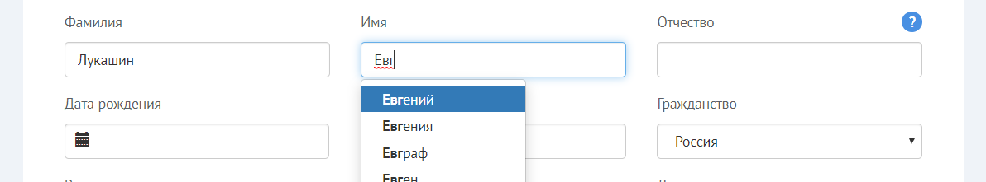
При подаче заявки на пропуск сервис производит следующие проверки правильности заполнения данных по посетителям и не позволяет оформить заявку в следующих случаях:
- Не все обязательные поля заполнены
- Посетитель младше 16 лет (при оформлении по гражданскому паспорту)
- Посетитель старше 100 лет
- Дата рождения совпадает с датой выдачи паспорта
- Серия паспорта РФ не соответствует году выдачи паспорта (+/- 2 года)
- Паспорт РФ не заменен в 20 или 45 лет (+ 1 месяц)
- Недействительный паспорт (по данным МВД РФ)
Если посетитель работает в организации, отличной от указанной в секции «Заявитель», то нужно указать данную организацию в поле «Наименование организации» (и при наличии ИНН) в секции «Посетители» у конкретного посетителя.
По умолчанию к посетителю не добавляется ни одного транспортного средства (пешеходный пропуск). Для того, чтобы указать транспортное средство для посетителя под введенными данными этого посетителя нажмите кнопку «Добавить транспорт». Для одного посетителя может быть указано несколько транспортных средств.
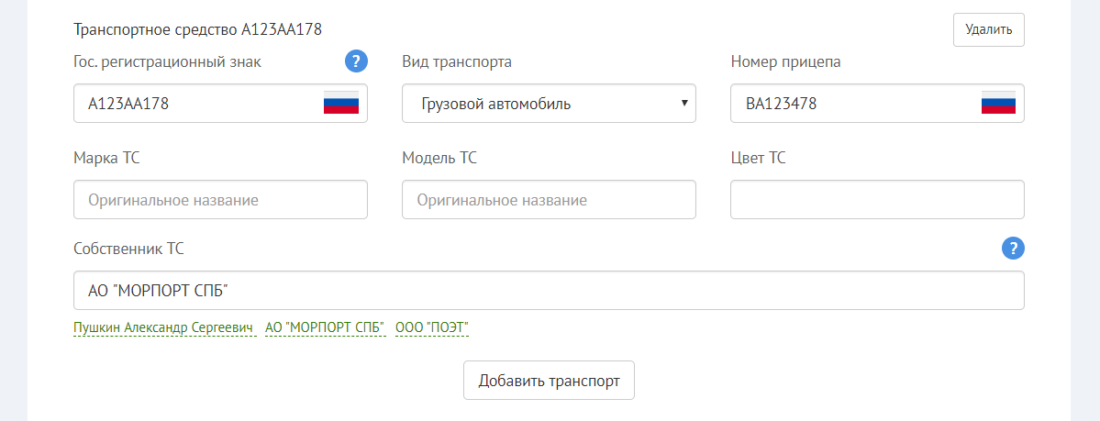
Все поля данной секции заполняются в соответствии со свидетельством о регистрации транспортного средства. Для транспортных средств, зарегистрированных в РФ, государственный регистрационный знак вводится с указанием номера региона.
Если на транспортное средство ранее уже оформлялись заявки, то при вводе государственного регистрационного знака транспортного средства сервис предлагает выбрать введенные ранее транспортные средства из списка (список фильтруется по мере ввода текста). В этом случае все остальные поля заполняются автоматически.
При вводе государственного регистрационного знака ТС или номера прицепа производится проверка правильности введенного номера в соответствии с индексами автомобильных номеров разных стран. Сервис распознает индексы автомобильных номеров следующих стран:
- Россия
- Белоруссия
- Азербайджан
- Армения
- Казахстан
- Украина
- Финляндия
Если подходящий индекс не найден, над полем появится специальный значок (!) с предупреждающим сообщением «Проверьте правильность ввода государственного регистрационного знака». Данное обстоятельство не является блокирующим для подачи заявки, а носит исключительно предупреждающий характер.
Если собственником ТС является сам посетитель (физическое лицо) или организация, в которой работает посетитель (организация-заявитель или иная организация), то для более удобного ввода данных о собственнике можно нажать на соответствующую ссылку, расположенную под полем «Собственник ТС».
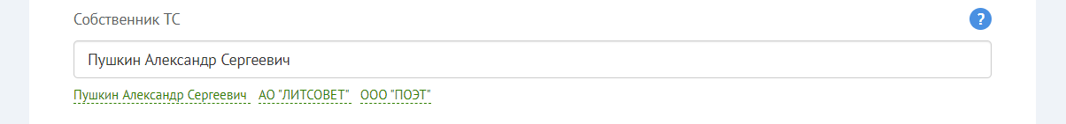
В одну заявку можно добавлять несколько посетителей (до 300 человек). Для добавления очередного посетителя нажмите кнопку «Добавить посетителя».
Чтобы очистить поля в секциях с данными по посетителю или транспортному средству нажмите на кнопку «Очистить» или «Удалить» напротив соответствующей секции.

Секция «Подача заявки»
В последней секции заполняются данные по заявителю:
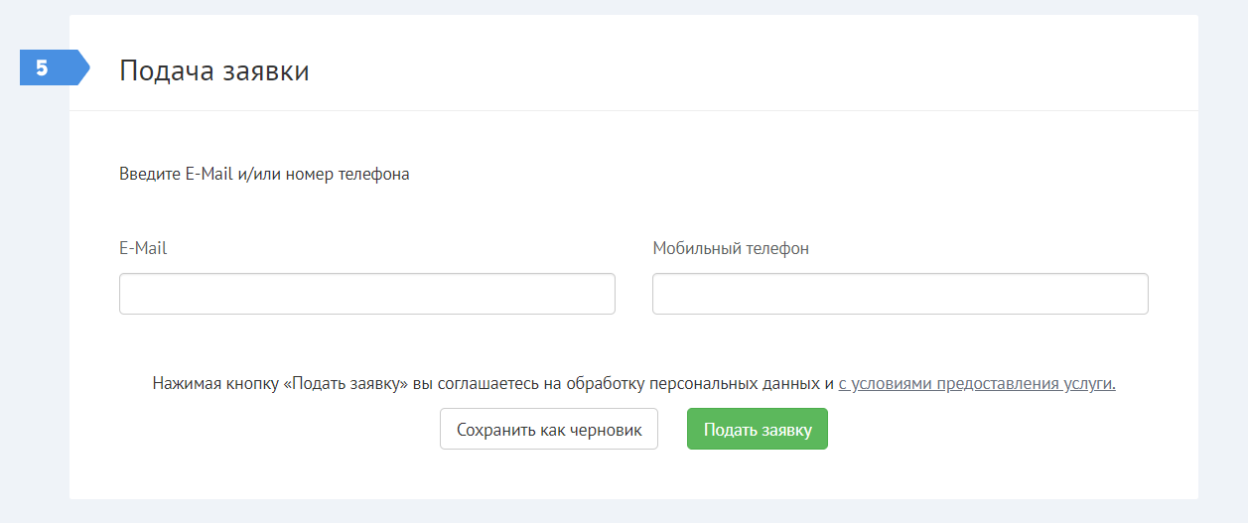
Заявителем может являться юридическое лицо, индивидуальный предприниматель или физическое лицо.
После заполнения заявки данные по заявителю сохраняются в личном кабинете и подставляются в новую форму по умолчанию (если заявитель авторизовался в личном кабинете). В данном случае повторно вводить данные по заявителю не нужно.
В последней четвертой секции вводится адрес электронной почты заявителя или номер мобильного телефона для формирования личного кабинета (если пользователь не авторизован) и отправки уведомлений об изменении статусов заявки.
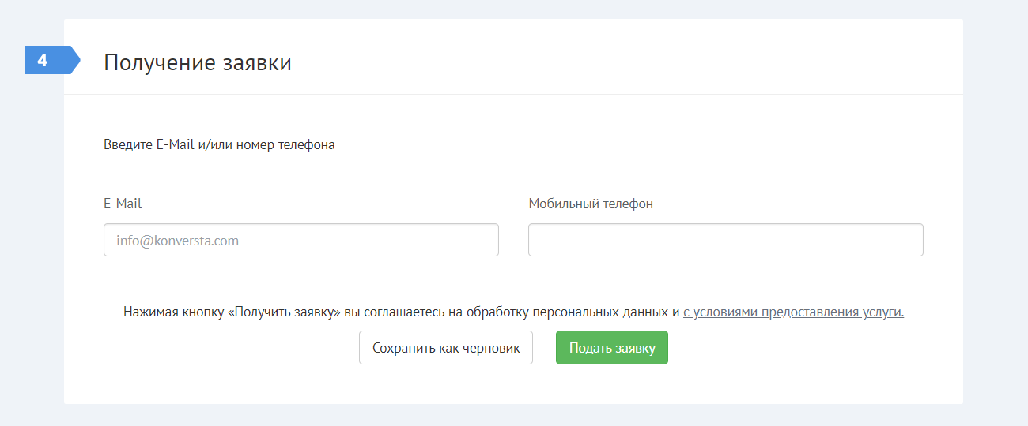
Для сохранения черновика заявки (без ее подачи) нажмите на кнопку «Сохранить как черновик». При этом сервис не производит никаких проверок правильности введенных данных. Продолжить редактирование черновика можно в личном кабинете, выбрав меню «Редактировать» у соответствующего черновика заявки.
После окончания заполнения заявки нажмите кнопку «Подать заявку». В момент нажатия на кнопку «Подать заявку» сервис производит проверку правильности введенных данных. В случае обнаружения ошибок сервис перемещает фокус ввода на соответствующее поле с ошибкой и выводит диагностику в соответствующей секции формы или поле.
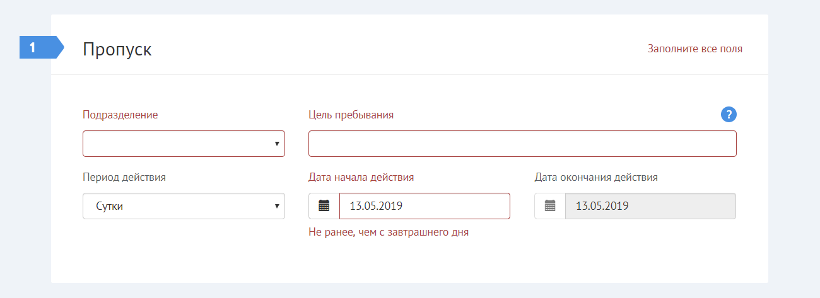
Внимание! При большом количестве посетителей в заявке (от 50 человек) загрузка данных заявки на сервер может занимать до нескольких минут (зависит от производительности вашего компьютера и скорости интернет-соединения).
После оформления заявки происходит переадресация в Личный кабинет, в котором отображаются все оформленные заявки (в случае предварительной авторизации) или только текущая заявка (если пользователь не авторизован).

Личный кабинет
В личном кабинете на вкладке «Заявки на пропуск» отображаются оформленные заявки и черновики. У каждой заявки в правом верхнем углу есть меню «действия», в котором можно выбрать доступные пункты для текущего статуса заявки.
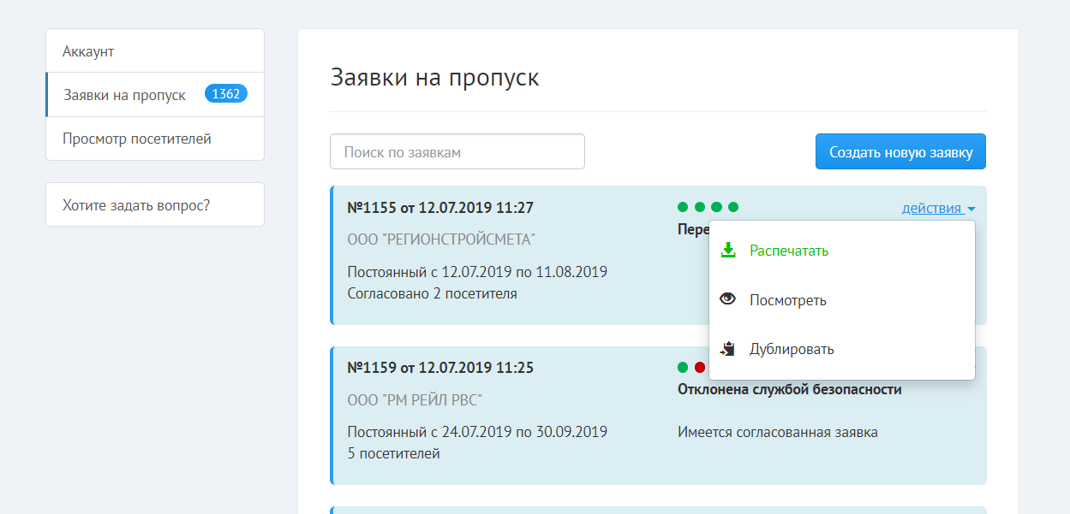
В контекстном меню заявки доступны следующие действия:
- Распечатать – открывается pdf-файл с печатной формой заявки (действие доступно у заявителей только для заявок в статусе «Передана в бюро пропусков» и у руководителей подразделений терминала для заявок в любых статусах)
- Посмотреть – открывается форма просмотра заявки без возможности редактирования, но с возможностью ее согласования или отклонения (для пользователей с соответствующими правами)
- Дублировать – создается новая заявка со всеми данными текущей заявки
- Редактировать – открывается форма редактирования заявки (только для заявок в статусе «На согласовании»)
- Удалить – текущая заявка удаляется (только для заявок в статусе «На согласовании»)
Цветовая индикация на каждой заявке в виде разноцветных кружков отображает стадии прохождения заявки (статусы). Если соответствующий кружок зеленого цвета – данная стадия согласования пройдена успешно. Если кружок желтого цвета, то заявка согласована частично (согласованы не все посетители). Красный кружок означает, что заявка на данной стадии отклонена.
Причина отклонения заявки (или комментарий к согласованной заявке) указывается под статусом заявки.

Вход в личный кабинет
Если вы не авторизованы в личном кабинете, вам нужно в форме входа ввести свой адрес электронной почты или номер мобильного телефона, а также пароль (если он задан) и нажать на кнопку «Войти по паролю». Если пароль не задан, нажмите кнопку «Войти без пароля». В последнем случае вы получите либо ссылку на вход в личный кабинет по электронной почте, либо смс-сообщение с кодом подтверждения.
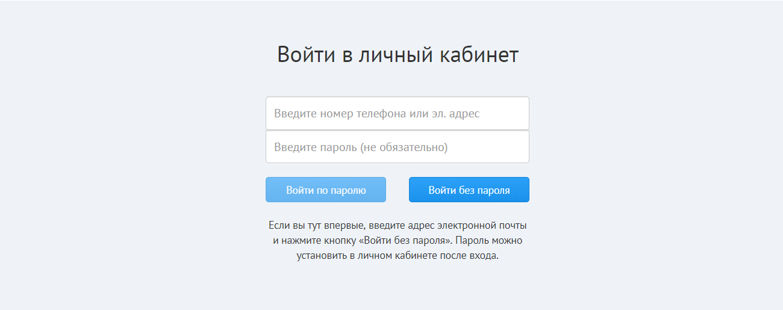
Номер мобильного телефона можно вводить в удобном для вас формате, например, +7-921-123-45-67 или 89211234567.

Ввод или изменение пароля в личном кабинете
Войдите в личный кабинет на вкладку «Аккаунт». Прокрутите страницу вниз до поля «Пароль». Если хотите задать или изменить пароль, введите в данное поле новый пароль и нажмите кнопку «Сменить пароль».
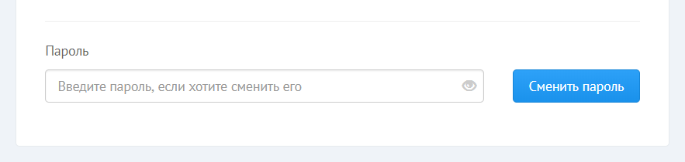
Внимание! Длина пароля должна составлять не менее 6 символов. Рекомендуется устанавливать надежные пароли, чтобы не допускать вход посторонних в личный кабинет от вашего имени.

Обращение в техническую поддержку
Для обращения в техническую поддержку сервиса по оформлению пропусков в личном кабинете нажмите пункт меню «Хотите задать вопрос?». В выпадающем меню выберете категорию вопроса:
- Основные вопросы – общие вопросы по работе сервиса
- Технические вопросы – технические проблемы и ошибки
- Авторизация пользователя
Напишите тему и текст вопроса и нажмите кнопку «Отправить вопрос».
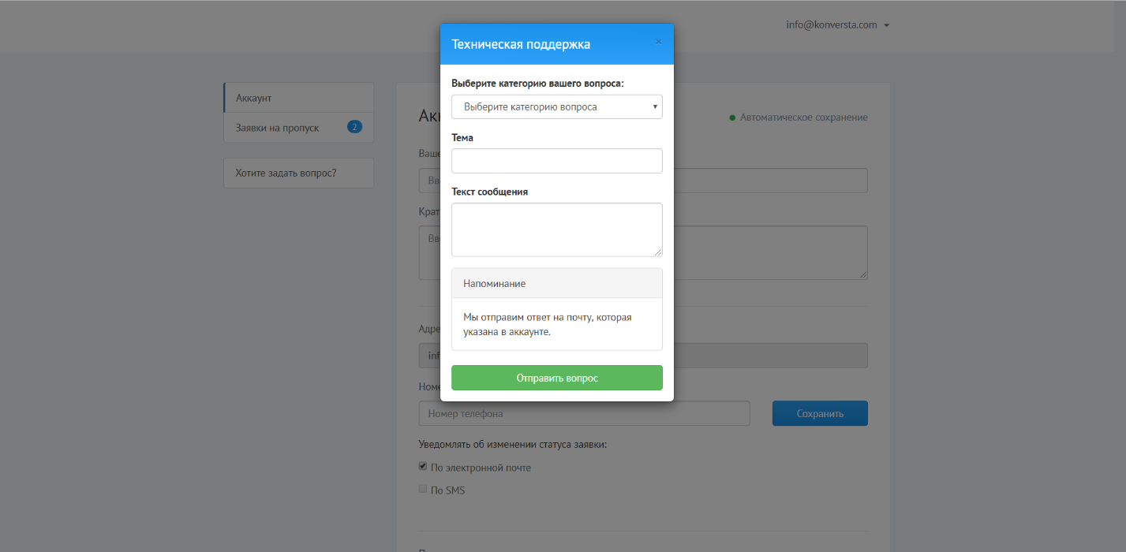
Свой вопрос также можно отправить в службу поддержки по электронной почте, написав письмо на адрес support@konversta.com

Согласование заявок на пропуск руководителями подразделений
После того, как заявитель оформил (подал) заявку на пропуск, на электронный адрес руководителя выбранного подразделения (или назначенного ответственного лица) автоматически отправляется письмо со ссылкой на форму согласования заявки. Форма согласования заявки выглядит так же, как и форма ввода заявок заявителем, но без возможности ее редактирования.
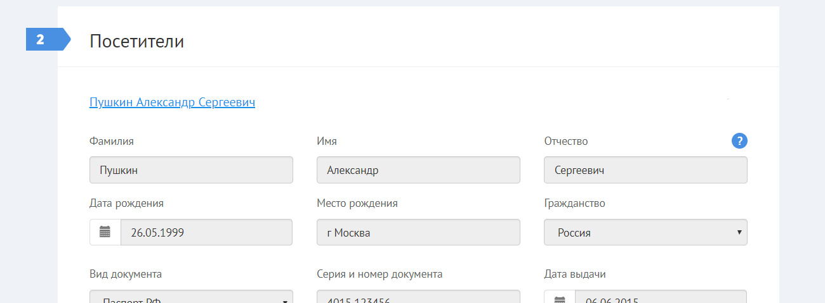
Фамилия, имя и отчество посетителя в данной форме представляет собой гиперссылку, при нажатии на которую открывается список всех заявок, когда-либо оформленный на выбранного посетителя.
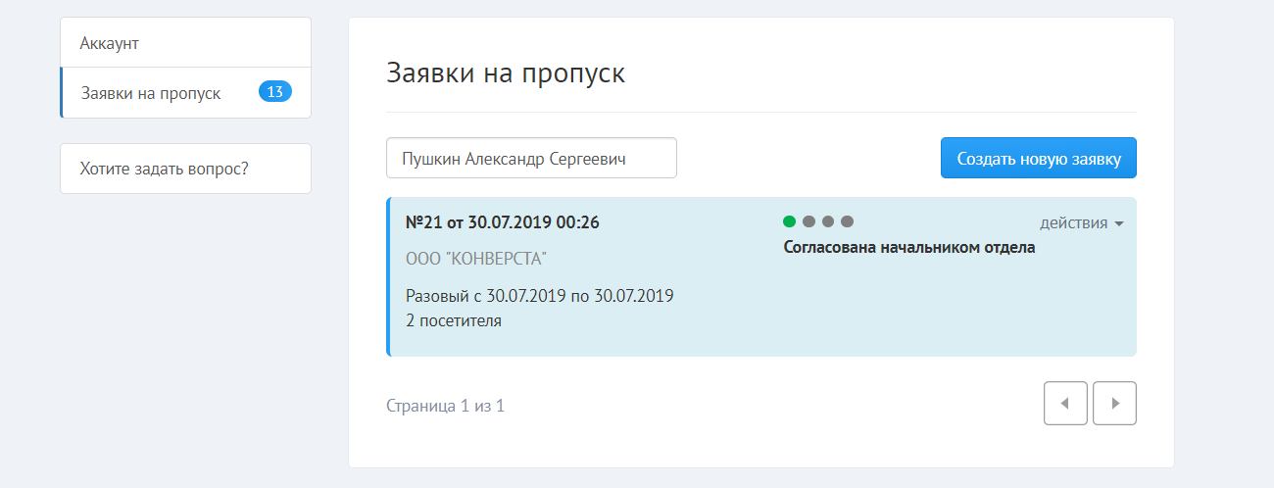
Руководитель подразделения может согласовывать или отклонять заявку только целиком (сразу по всем посетителям).
Для согласования или отклонения заявки просмотрите форму согласования заявки с данными пропуска, посетителей и транспортных средств и, если с данными все в порядке, и заявку можно согласовывать, нажмите внизу страницы либо кнопку «Согласовать заявку», либо «Отклонить заявку» в противном случае.
Перед отклонением заявки рекомендуется в поле «Комментарий для отклонения» указать причину, по которой отклоняется заявка – данную причину увидит заявитель в своем личном кабинете.
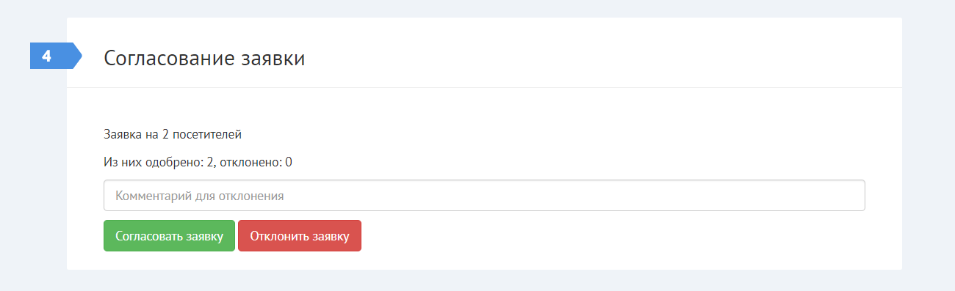

Согласование заявок на пропуск сотрудником отдела пропусков
После того, как руководитель подразделения согласовал заявку на пропуск, на электронный адрес сотруднику отдела транспортной безопасности автоматически отправляется письмо со ссылкой на форму согласования заявки.
Форма согласования заявки выглядит так же, как у руководителя подразделения (см. выше). Основным отличием данной формы от формы руководителя подразделения является то, что сотрудник отдела транспортной безопасности может запрещать доступ конкретному посетителю.
Для этого напротив фамилии, имени и отчества посетителя нажмите кнопку «Запретить доступ». В данном случае этот посетитель не попадет в печатную форму заявки для дальнейшего согласования.
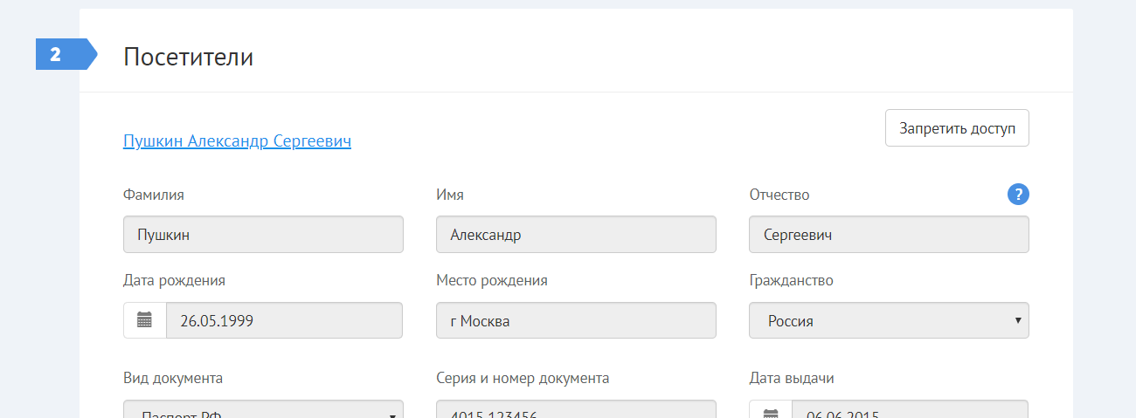
После нажатия на кнопку «Запретить доступ» напротив посетителя появится надпись «Доступ запрещён». Для того, чтобы разрешить доступ посетителю нажмите на кнопку «Разрешить».
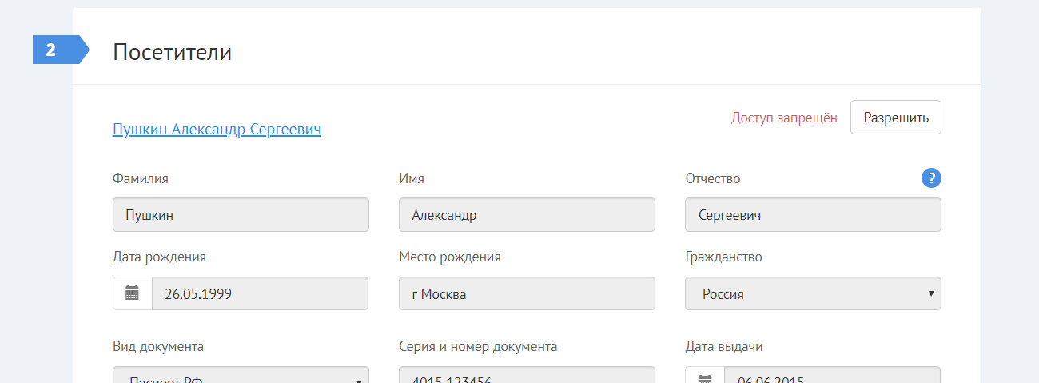
В личном кабинете сотрудника отдела транспортной безопасности отображаются все заявки на пропуск (во всех статусах).

Часто задаваемые вопросы
Почему мою заявку отклонили?
Причина отклонения заявки обычно указана в поле «Комментарий», который можно посмотреть в правом нижнем углу поля заявки в списке заявок. Если этого недостаточно, то причину отклонения заявки можно уточнить в бюро пропусков АО «Морской порт Санкт-Петербург» по телефону: +7 (812) 714-99-27.

Как распечатать заявку, чтобы согласовать ее с пограничной службой?
При использовании сервиса по оформлению заявок на пропуск распечатывать заявки нет необходимости. Согласование заявок с пограничной службой производится без участия заявителя. Но при этом заявитель может распечатать заявку, когда она находится в двух статусах: «Черновик» и «Пропуска готовы к выдаче».

При подаче заявки выдается сообщение «Недействительный паспорт». Почему?
Все введенные паспортные данные для российских граждан проверяются по базе данных недействительных паспортов. Вы можете самостоятельно проверить введенные паспортные данные на сайте МВД РФ по ссылке: http://services.fms.gov.ru/info-service.htm?sid=2000

http://services.fms.gov.ru/info-service.htm?sid=2000

